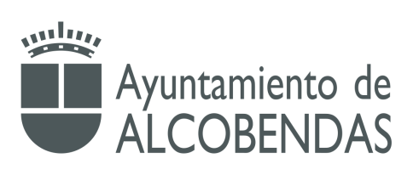 | CONSENTIMIENTO PARA LA CONSULTA DE DATOS A TRAVES DE LA PLATAFORMA DE INTERMEDIACIÓN SVD
PROCEDIMIENTO: SUBVENCIONES-01
Subvenciones Públicas para Agrupaciones y Asociaciones
- DATOS DE LA ASOCIACIÓN SOLICITANTE:
Nombre:
CIF:
DOMICILIO:
LOCALIDAD: C. POSTAL:
PROVINCIA: PAÍS:
TELÉFONO: CORREO ELECTRÓNICO:
DOMICILIO A EFECTOS DE NOTIFICACIONES:

- DATOS DE LA PERSONA REPRESENTANTE:
Apellidos y Nombre:
SEXO: H M
DNI/:
DOMICILIO:
LOCALIDAD: C. POSTAL:
PROVINCIA: PAÍS:
TELÉFONO: CORREO ELECTRÓNICO:
CARGO QUE OSTENTA:

Conforme se determina en el artículo 28 de la Ley 39/2015 del Procedimiento Administrativo, Común de las Administraciones Públicas, deberá marcar la casilla correspondiente según que:

SI otorgue el consentimiento expreso para la consulta de los datos siguientes:
(TGSS) Estar al Corriente de Pago con la Seguridad Social
(IGAE) Consulta de Concesiones y ayudas así como Inhabilitaciones
(AEAT) Solicitud de ayudas y subvenciones
(Los datos a consultar serán los estrictamente necesarios para tramitar el procedimiento).

NO otorgue el consentimiento para la consulta de los datos anteriormente indicados para la resolución de este procedimiento. En consecuencia tendrá que aportar los datos y certificados requeridos por la legislación aplicable.

Firma electrónica:
En Alcobendas, a de 22
Importante: el personal autorizado es directamente responsable del uso adecuado de la información a la que tienen acceso. El uso incorrecto o la revelación de esta información darán lugar a las responsabilidades de todo orden que procedan en virtud del perjuicio causado a los intereses municipales o a terceros interesados.

